本校辦理102年度救國團優秀青年選拔會議 活動紀錄（102.2.23）
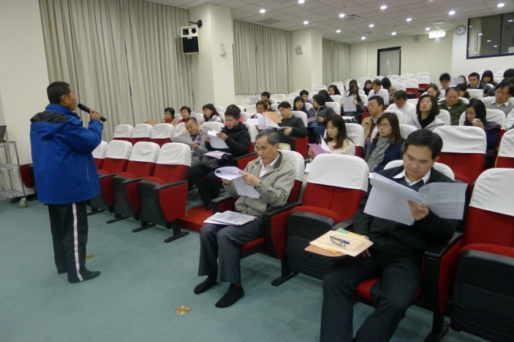 |  | 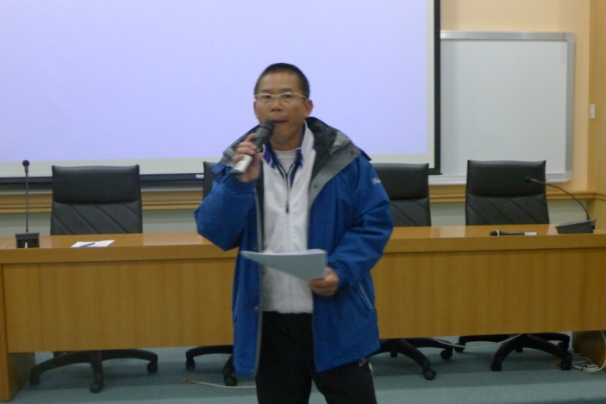
說明：102年度救國團優秀青年選拔會議 |  | 說明：102年度救國團優秀青年選拔會議
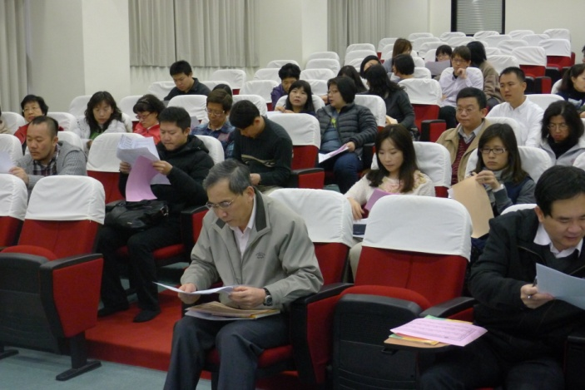 |  | 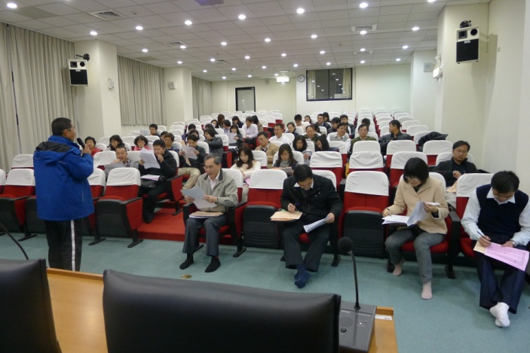
說明：102年度救國團優秀青年選拔會議 |  | 說明：102年度救國團優秀青年選拔會議
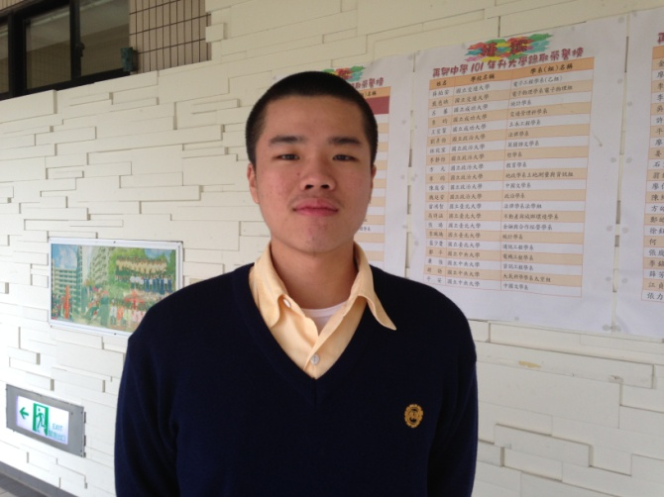 |  | 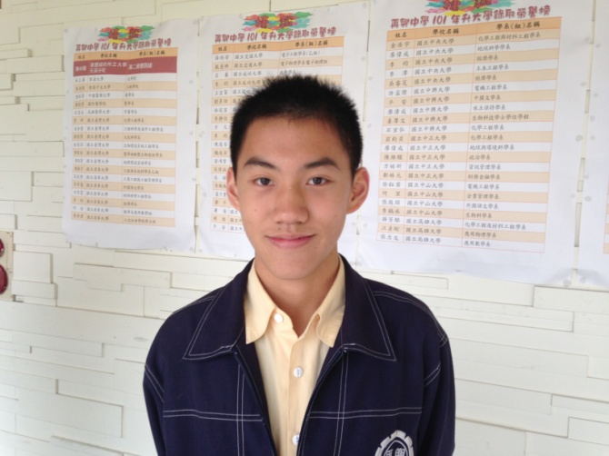
說明：三勇吳崢當選高中部優秀青年 |  | 說明：九和胡乃中當選國中部優秀青年

